Transportador de rodillos oblicuos
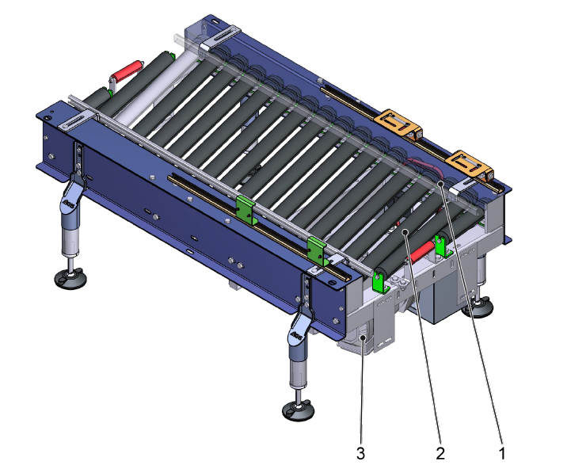

Figura 3-1: Transportador de rodillos oblicuos

Nº | Descripción
1 | Rueda de cadena
2 | Rodillos portantes
3 | Motorreductor

El transportador de rodillos oblicuos trabaja de la misma forma que la transportadora de rodillos. Gracias a la disposición oblicua de los rodillos del transportador de rodillos oblicuos, los embalajes se orientan de un lado.

